**Proiect Baze de Date**

**Calomfirescu Victor – 144**

**Content**

1. Descrierea modelului real, a utilității acestuia și a regulilor de funcționare: 5

2. Prezentarea constrângerilor (restricții, reguli) impuse asupra modelului: 5

3. Descrierea entităților și cheile primare: 6

4. Descrierea relațiilor și cardinalitățile: 6

5. Descrierea atributelor, incluzând tipul de date și eventualele constrângeri, valori implicite, valori posibile ale atributelor. 6

6.Realizarea diagramei entitate-relație corespunzătoare descrierii de la punctele 3-5. 8

7. Diagrama conceptuala 8

8. Schemele relaționale corespunzătoare diagramei conceptuale proiectate la pct 7 9

9. Realizarea normalizării până la forma normală 3 (FN1-FN3). 11

10. Crearea unei secvențe ce va fi utilizată în inserarea înregistrărilor în tabele (punctul 11). 14

11. Crearea tabelelor în SQL și inserarea de date coerente în fiecare dintre acestea 14

12. Cereri SQL Complexe 16

Cerere 1. Subcerere corelată pe 3 tabele. RESPECTA PUNCTUL a) 17

Cerere 2. Subcereri nesincronizate în FROM . RESPECTA PUNCTUL b) 18

Cerere 3. Grupări, funcții grup și HAVING cu subcerere nesincronizată RESPECTA PUNCTUL c) 19

Cerere 4. ORDER BY, COALESCE (NVL) și DECODE (expresie CASE) RESPECTA PUNCTUL d) 20

Cerere 5. Funcții pe șiruri și date, expresie CASE, bloc WITH. RESPECTA PUNCTELE e) si f) 21

13. Implementarea a 3 operații de actualizare și de suprimare a datelor utilizând subcereri 23

14. Crearea unei vizualizări complexe 28

15. Formulați în limbaj natural și implementați în SQL: o cerere ce utilizează operația *outer-join* pe minimum 4 tabele, o cerere ce utilizează operația *division* și o cerere care implementează analiza top-*n*. 29

## 1. Descrierea modelului real, a utilității acestuia și a regulilor de funcționare:

Compania (clientul) închiriază online unul sau mai multe birouri (sau spații de lucru) dintr-un centru de co-working, pentru o perioadă de timp, cu scopul de a fi folosite de utilizatori (angajați sau colaboratori ai companiei). Compania semnează contractul și efectuează plățile. Utilizatorul este persoana care folosește efectiv spațiul de lucru. Birourile (spațiile de lucru) se pot încadra în diverse tipuri, au un anumit număr de locuri (1–4), pot dispune de diverse facilități se pot afta in diferite cladiri. Cladirile sunt de un anumit tip, au o adresa, si un proprietar. Plata se face prin diverse metode (cash, card, transfer bancar). Doar compania are dreptul să modifice perioada de închiriere, nu și utilizatorii.

## 2. Prezentarea constrângerilor (restricții, reguli) impuse asupra modelului:

* Valorile cheilor primare (Companie_ID, Inchiriere_ID, Birou_ID, Facilitate_ID, Tip_Birouri_ID, Cladiri_ID, Numar_Locuri_ID, Metoda_plata_ID, Utilizator_ID, Plati_ID) nu pot fi NULL
* Există un număr limitat de cladiri, MAX 10, fiecare cladire are maxim 10 etaje.
* Birourile pot fi in diferite cladiri, iar birourile sunt numerotate de la 1 la 100 (de exemplu, biroul 21 se află pe etajul 2).
* Un birou are maximum 4 locuri.
* Birourile sunt de mai multe tipuri, de exemplu:
  + 'Birou deschis',
  + 'Birou dedicat',
  + 'Birou privat',
  + 'Birou pentru echipă',
  + 'Sală de conferință'
* Facilitățile posibile includ:
  + 'Espressor de cafea',
  + 'Imprimanta',
  + 'TV',
  + 'Proiector',
  + 'Microfoane profesioniste',
  + 'Tablă smart',
  + 'Aparatură de conferință video',
  + 'Parcare',
  + 'Serviciu de recepție';
* Plățile se pot face prin: cash, card, transfer bancar.
* Doar compania poate modifica data de început și data de final a închirierii.

## 3. Descrierea entităților și cheile primare:

* Companii care are cheie primara: Companii _ID
* Inchirieri care are cheie primara: Inchirieri _ID
* Plati care are cheie primara: Plati_ID
* Metoda_de_Plata care are cheie primara: Metoda_plata_ID
* Cladiri are cheia primara: Cladiri_ID
* Birouri care are cheie primara: Birouri _ID
* Tip_Birouri care are cheie primara: Tip_ Birouri _ID
* Numar_Locuri care are cheie primara: Numar_ Locuri _ID
* Lista_Facilitati care are cheie primara: Facilitate_ID
* Utilizatori care are cheie primara: Utilizatori _ID
* Inchiriere_birouri: nu are cheie primara si este un tabel asociativ ce leaga entitatile: Utilizator, Inchiriere si Birou.
* Facilitati_Birouri: nu are cheie primara si are un tabel asociativ ce leaga entitatile: Birouri si Lista_Facilitati.

## 4. Descrierea relațiilor și cardinalitățile:

* O Companie poate face mai multe Inchirieri (1 : M).
* O Companie poate face mai multe Plati (1 : M).
* O Inchiriere poate include mai multe rezervări de birouri și utilizatori (1 : M).
* O Inchiriere poate fi achitată prin mai multe Plati (1 : M).
* O Metoda_de_Plata este asociată mai multor Plati (1 : M).
* Un Utilizator poate participa la mai multe Inchirieri (1 : M).
* Un Birou poate apărea în mai multe Inchirieri (1 : M).
* Un Birou are mai multe facilități (1 : M).
* O Inchiriere are mai multe Plati (1:M)
* O Cladire are mai multe birouri. (1:M)
* O Facilitate se poate regăsi în mai multe birouri (1 : M).
* Un Tip_Birouri poate fi asociat mai multor Birouri (1 : M).
* Un Numar_Locuri poate fi asociat mai multor Birouri (1 : M).

## 5. Descrierea atributelor, incluzând tipul de date și eventualele constrângeri, valori implicite, valori posibile ale atributelor.

Descrierea atributelor:

* **Companii**:
  + Nume: VARCHAR2(255), diferit de NULL
  + Email: VARCHAR2(255), diferit de NULL
  + Telefon: VARCHAR2(50), diferit de NULL
* **Inchirieri**:
  + Data_inchirierii: DATE, diferit de NULL (data contractului)
  + Data_start: DATE, diferit de NULL
  + Data_final: DATE, diferit de NULL
* **Metoda_de_Plata**:
  + Metoda_Plata: VARCHAR2(50), diferit de NULL (valori: cash, card, transfer bancar)
* **Plati**:
  + Suma_de_Plata: NUMBER (12,2), diferit de NULL, > 0
  + Data_plata: DATE, diferint de NULL
* **Utilizatori**:
  + Nume: VARCHAR2(100), diferit de NULL
  + Prenume: VARCHAR2(100), diferit de NULL
  + Email: VARCHAR2(255), diferit de NULL
  + Telefon: VARCHAR2(50), diferit de NULL
* **Cladiri:**
  + Denumire: VARCHAR2(200), diferit de NULL
  + Adresa: VARCHAR2(400), diferit de NULL
  + Proprietar: VARCHAR2(255), diferit de NULL
* **Birouri**:
  + Etaj: NUMBER, diferit de NULL, valori intre 1 si 10
  + Numar: NUMBER, diferit de NULL, valori intre 1 si 100
* **Lista_Facilitati**:
  + Descriere_Facilitate: VARCHAR2(200), diferit de NULL (ex.: aparat de cafea, proiector, TV, microfoane profesioniste, imprimantă etc.)
* **Tip_Birouri**:
  + Tip: VARCHAR2(50), diferit de NULL
    - Posibile valori: Open Desk, Dedicated Desk, Private Office, Team Office, Conference Room
  + Pret_Loc: NUMBER(10,2), diferit de NULL, > 0
* **Numar_Locuri**:
  + Numar_Locuri: NUMBER, diferit de NULL, valori posibile intre 1 si 4.

Inchiriere_Birouri si Facilitati_Birouri nu au atribute, ele fiind tabele asociative.

## 6.Realizarea diagramei entitate-relație corespunzătoare descrierii de la punctele 3-5.

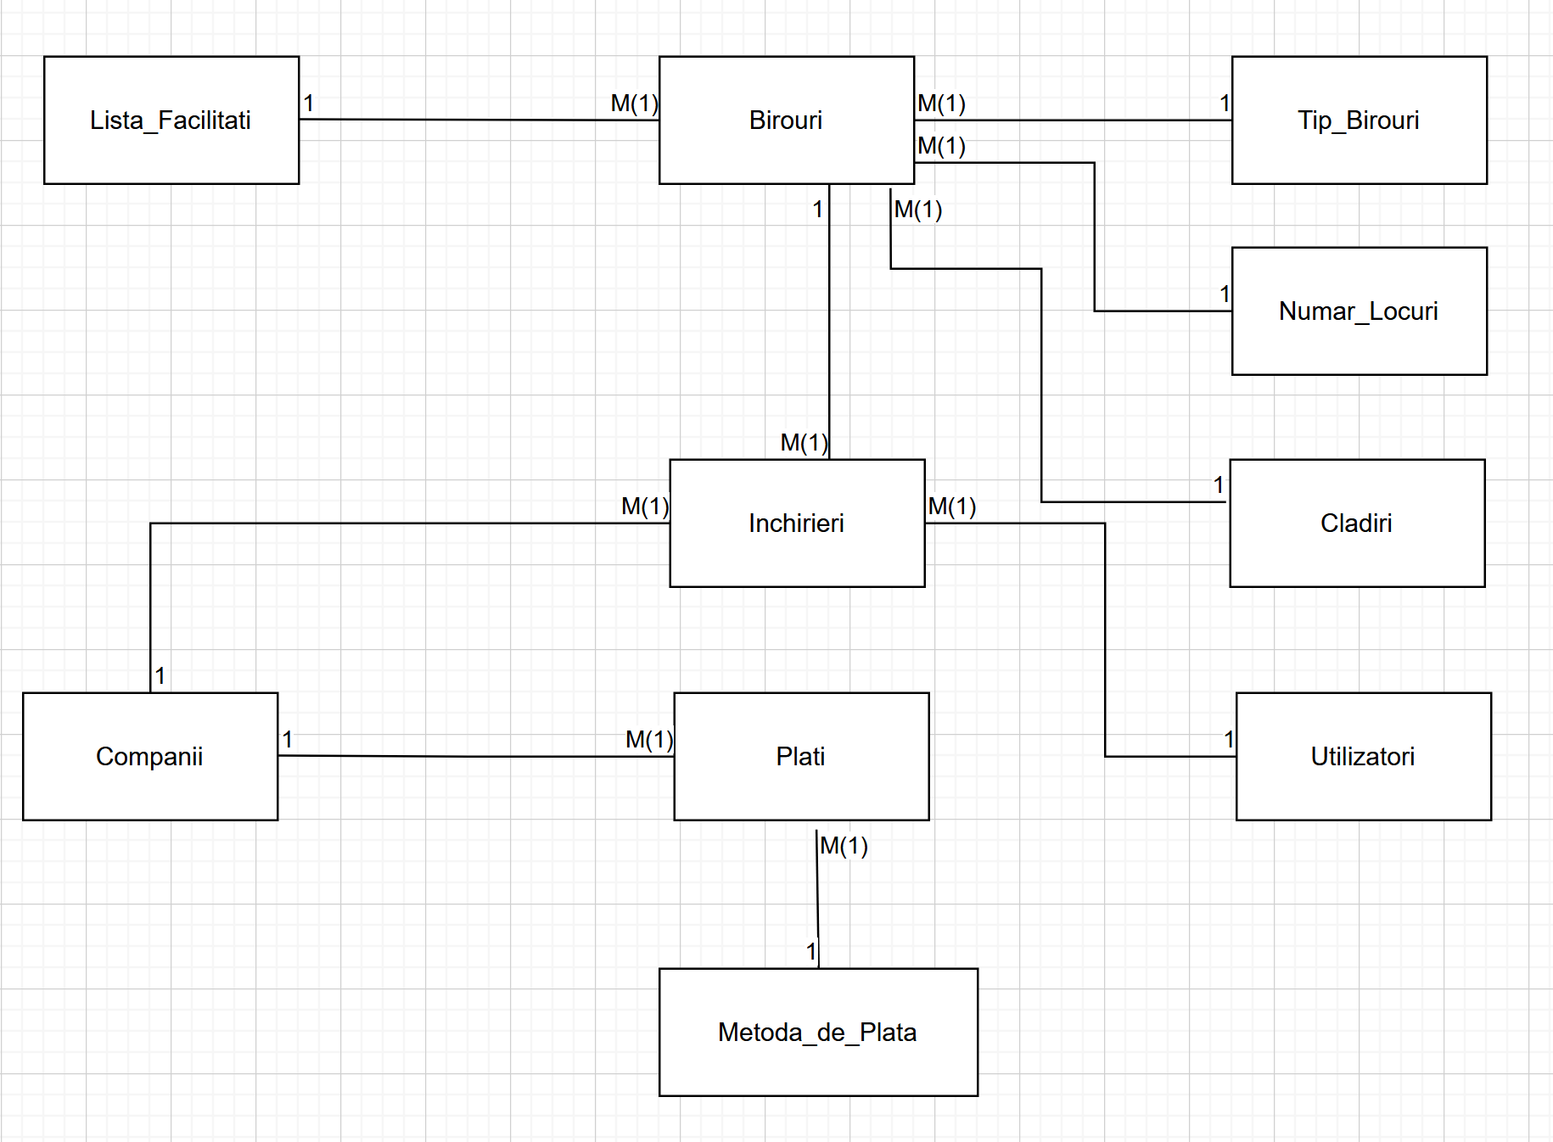

## 7. Diagrama conceptuala

Diagrama conceptuala:

Companii = {Companie_ID, Nume, Email, Telefon}

Inchirieri = {Inchiriere_ID, Companie_ID, Data_inchirierii, Data_start, Data_final}

Metoda_de_Plata = {Metoda_plata_ID, Metoda_Plata}

Plati = {Plata_ID, Inchiriere_ID, Companie_ID, Metoda_plata_ID, Suma_de_Plata, Data_plata}

Utilizatori = {Utilizator_ID, Nume, Prenume, Email, Telefon}

Birouri = {Birou_ID, Tip_Birouri_ID, Numar_Locuri_ID, Cladire_ID, Etaj, Numar}

Lista_Facilitati = {Facilitate_ID, Descriere_Facilitate}

Cladiri = {Cladire_ID, Denumire, Adresa, Proprietar}

Tip_Birouri = {Tip_Birouri_ID, Tip, Pret_Loc}

Numar_Locuri = {Numar_Locuri_ID, Numar_Locuri}

Inchirieri_Birouri = {Birouri_ID, Inchirieri_ID, Utilizator_ID}

Facilitati_Birouri = {Birouri_ID, Facilitate_ID}

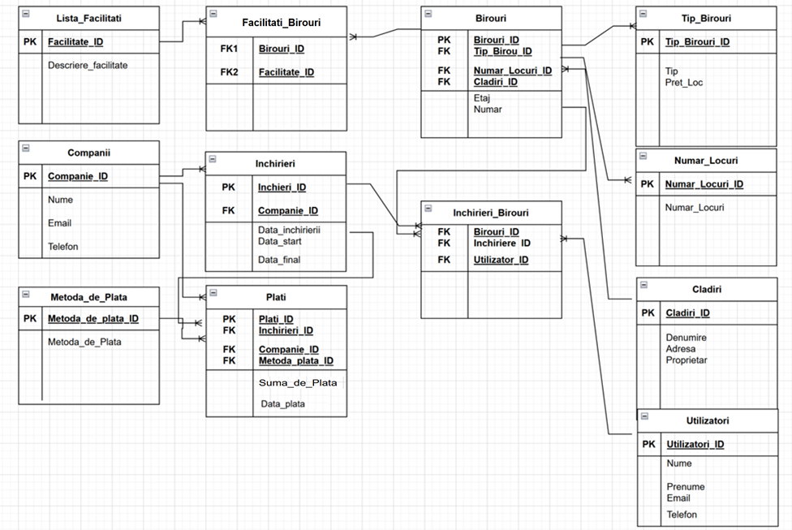

## 8. Schemele relaționale corespunzătoare diagramei conceptuale proiectate la pct 7

Schema relationala:

* 1. Companii:
     1. Companie_ID: NUMBER
     2. Nume: VARCHAR2(255)
     3. Email: VARCHAR2(255)
     4. Telefon: VARCHAR2(50)
  2. Inchirieri:
     1. Inchirieri_ID: NUMBER
     2. Companie_ID: NUMBER
     3. Data_inchirierii: DATE
     4. Data_start: DATE
     5. Data_final: DATE
  3. Metoda_de_Plata:
     1. Metoda_plata_ID: NUMBER
     2. Metoda_de_Plata: VARCHAR2(50)
  4. Plati:
     1. Plata_ID: NUMBER
     2. Inchirieri_ID: NUMBER
     3. Companie_ID: NUMBER
     4. Metoda_plata_ID: NUMBER
     5. Suma_de_Plata: NUMBER (12,2)
     6. Data_plata: DATE
  5. Utilizatori:
     1. Utilizatori_ID: NUMBER
     2. Nume: VARCHAR2(100)
     3. Prenume: VARCHAR2(100)
     4. Email: VARCHAR2(255)
     5. Telefon: VARCHAR2(50)
  6. Birouri:
     1. Birou_ID: NUMBER
     2. Tip_Birouri_ID: NUMBER
     3. Numar_Locuri_ID: NUMBER
     4. Cladiri_ID: NUMBER
     5. Etaj: NUMBER
     6. Numar: NUMBER
  7. Lista_Facilititati:
     1. Facilitate_ID: NUMBER
     2. Descriere_Facilitate: VARCHAR2(200)
  8. Tip_Birouri:
     1. Tip_Birouri_ID: NUMBER
     2. Tip: VARCHAR2(50)
     3. Pret_Loc: NUMBER(10,2)
  9. Numar_Locuri:
     1. Numar_Locuri_ID: NUMBER
     2. Numar_Locuri: NUMBER
  10. Cladiri:
      1. Cladiri _ID: NUMBER
      2. Denumire: VARCHAR2(200)
      3. Adresa: VARCHAR2(400)
      4. Proprietar: VARCHAR2(255)
  11. Inchirieri_Birouri:
      1. Birou_ID: NUMBER
      2. Inchirieri_ID: NUMBER
      3. Utilizator_ID: NUMBER
  12. Facilitati_Birouri
      1. Birou_ID: NUMBER
      2. Facilitate_ID: NUMBER

## 9. Realizarea normalizării până la forma normală 3 (FN1-FN3).

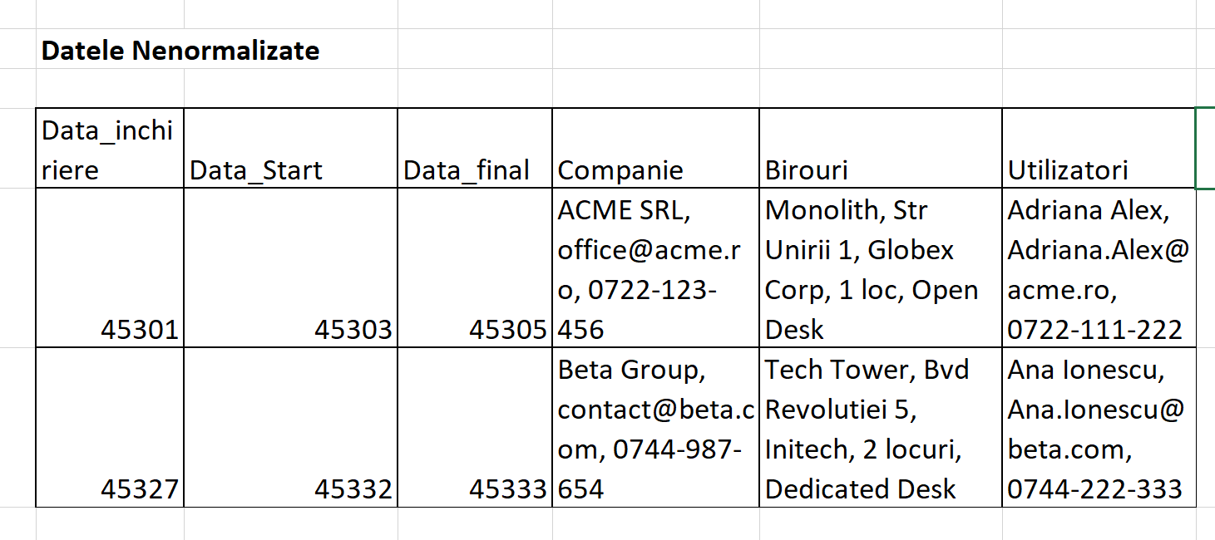

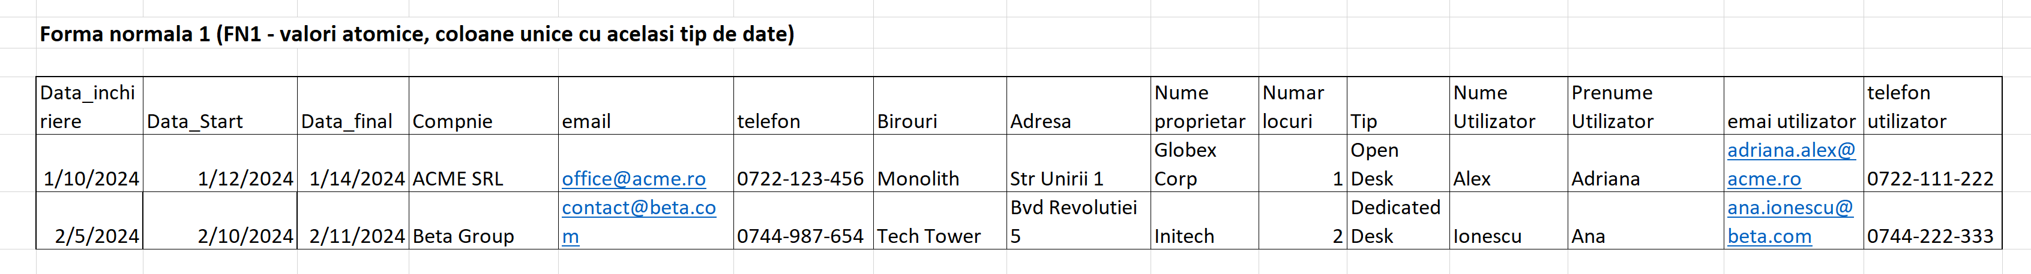

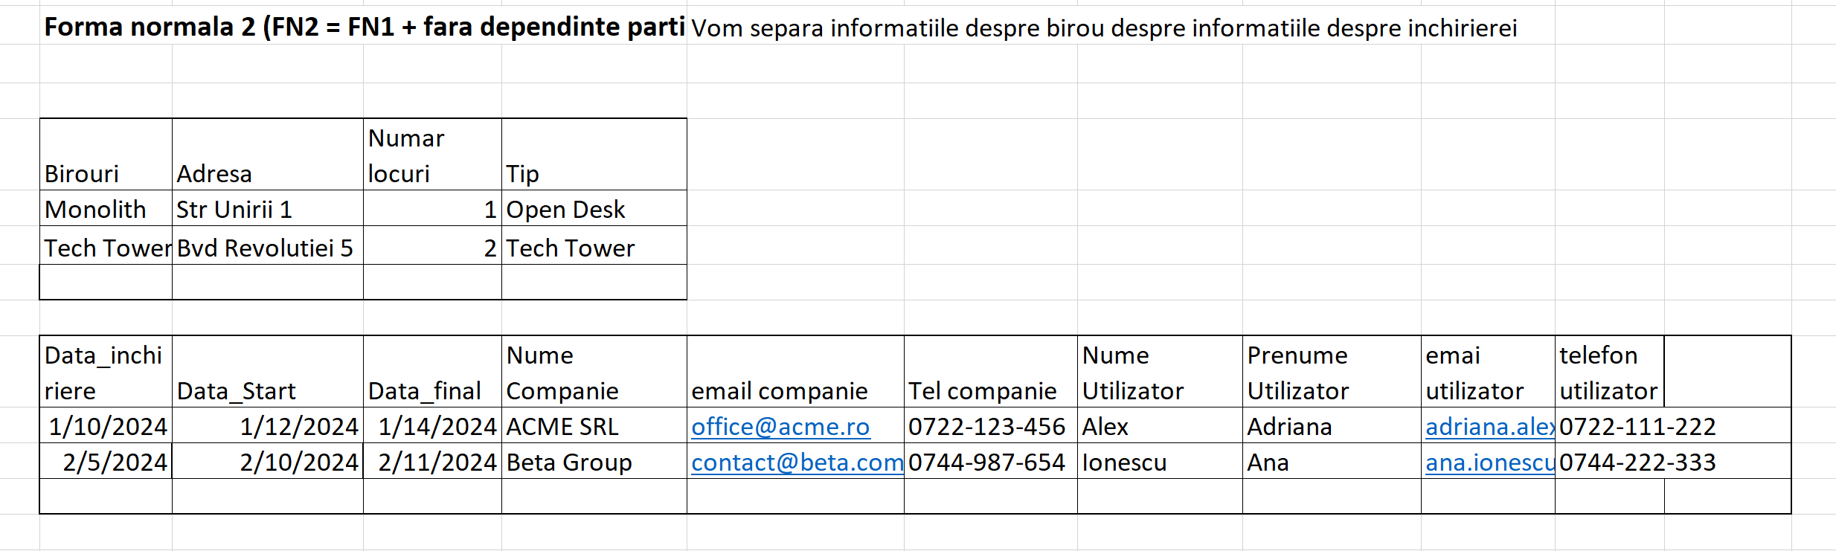

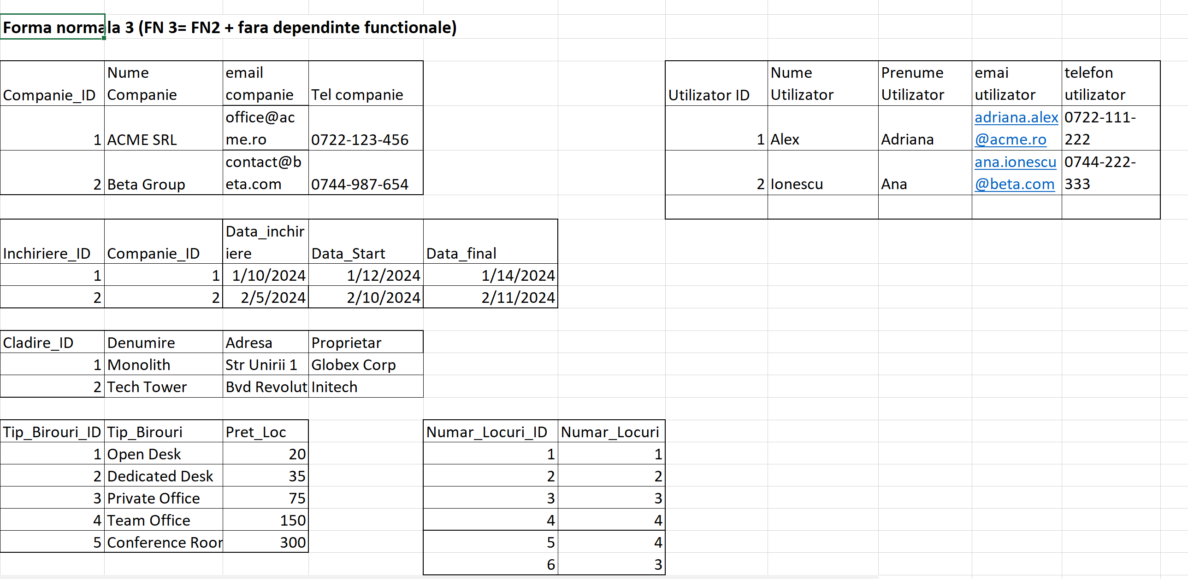

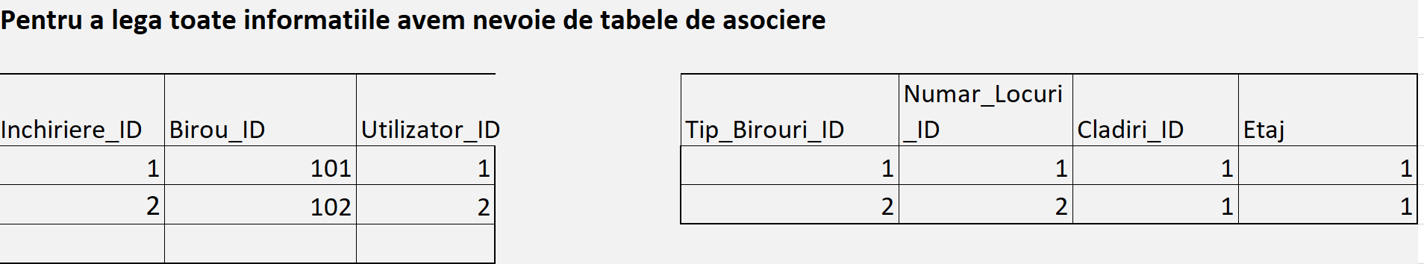

## 10. Crearea unei secvențe ce va fi utilizată în inserarea înregistrărilor în tabele (punctul 11).

* Instalez Oracle de pe link-ul din fisier.
* Se deschide DataGrip si se creeaza un nou proiect
* Se creaza un nou data source oracle, conectat cu baza de date deja instalata
* Se alege Host: localhost, Port 1521, SID: XE si ne autentificam cu userul si parola specifica serverului oracle deja instalat, Verificam conectiunea pe "Test Connection" si daca este "Succesful" apasam pe OK.
* Apasam pe "+" si cream "query console" si de aici incepem introducerea codului de mai jos din fisierul **144_Calomfirescu_Victor – Creare_Inserare.txt.**

## 11. Crearea tabelelor în SQL și inserarea de date coerente în fiecare dintre acestea

Crearea efectiva si inserarea datelor conform fisierului 144_Calomfirescu_Victor -Creare_Inserare.txt

(minimum 5 înregistrări în fiecare tabel neasociativ; minimum 10 înregistrări în tabelele asociative; maxim 30 de înregistrări în fiecare tabel).

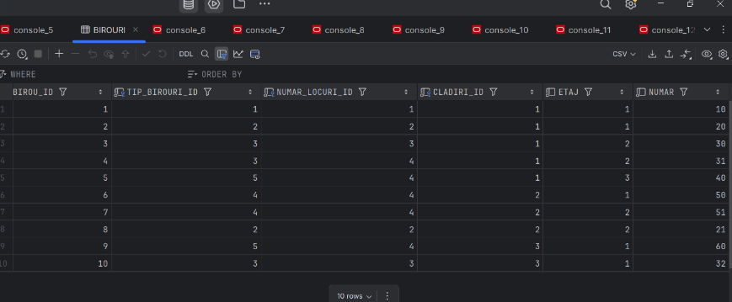

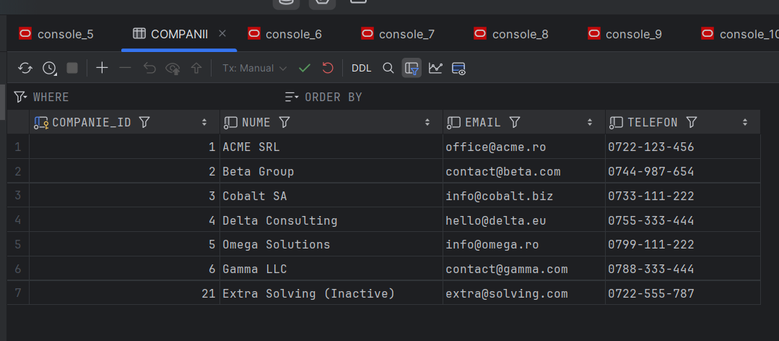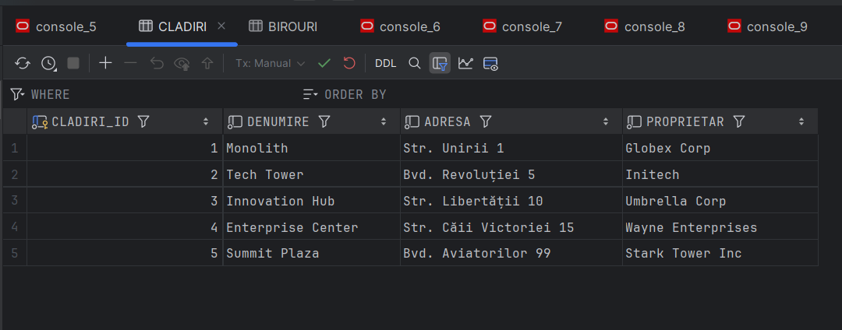

## 

## 

## 

## 

## 

## 

## 12. Cereri SQL Complexe

/*Formulați în limbaj natural și implementați 5 cereri SQL complexe ce vor utiliza, în ansamblul lor, următoarele elemente:

* 1. subcereri sincronizate în care intervin cel puțin 3 tabele
  2. subcereri nesincronizate în clauza FROM
  3. grupări de date, funcții grup, filtrare la nivel de grupuri cu subcereri nesincronizate (în clauza de HAVING)
  4. ordonări și utilizarea funcțiilor NVL și DECODE (în cadrul aceleiași cereri)
  5. utilizarea a cel puțin 2 funcții pe șiruri de caractere, 2 funcții pe date calendaristice, a cel puțin unei expresii CASE
  6. utilizarea a cel puțin 1 bloc de cerere (clauza WITH)*/

**Conform fisierului 144_Calomfirescu_Victor – exemple 12-15.txt**

### Cerere 1. Subcerere corelată pe 3 tabele. RESPECTA PUNCTUL a)

/*

Descriere: Afișează numele companiilor care

au făcut cel puțin o plată pentru un birou situat la etajul 3

Acest cod rezolva cerinta a)

*

SELECT

c.nume AS companie

FROM companii c

WHERE EXISTS (

SELECT 1

FROM plati p

JOIN inchirieri i

ON p.inchiriere_id = i.inchiriere_id

JOIN inchirieri_birouri ib

ON i.inchiriere_id = ib.inchiriere_id

JOIN birouri b

ON ib.birou_id = b.birou_id

WHERE p.companie_id = c.companie_id

AND b.etaj = 3

); 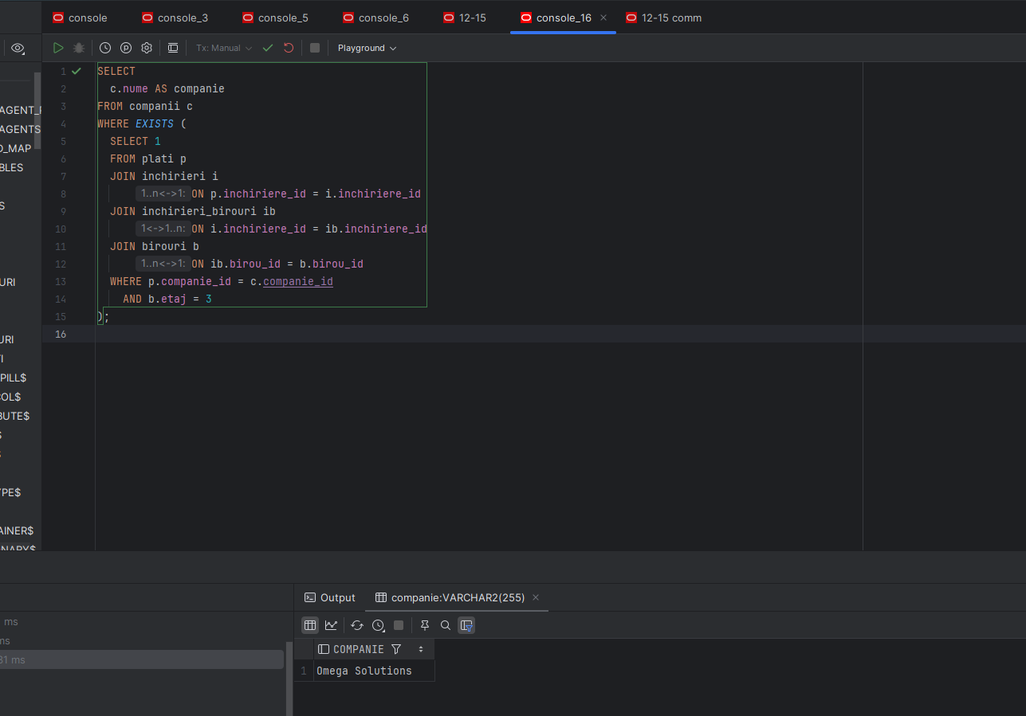

### Cerere 2. Subcereri nesincronizate în FROM . RESPECTA PUNCTUL b)

/* ============================================================

Descriere: Calculează pentru fiecare clădire prețul mediu

per loc și afișează lista de clădiri cu acest

preț, sortată descrescător.

Acest cod rezolva cerinta b)

*/

SELECT

c.Cladiri_ID,

c.Denumire,

stats.pret_med_per_loc

FROM Cladiri c

JOIN (

SELECT

b.Cladiri_ID,

AVG(t.Pret_Loc / nl.Numar_Locuri) AS pret_med_per_loc

FROM Birouri b

JOIN Tip_Birouri t

ON b.Tip_Birouri_ID = t.Tip_Birouri_ID

JOIN Numar_Locuri nl

ON b.Numar_Locuri_ID = nl.Numar_Locuri_ID

GROUP BY

b.Cladiri_ID

) stats

ON c.Cladiri_ID = stats.Cladiri_ID

ORDER BY

stats.pret_med_per_loc DESC;

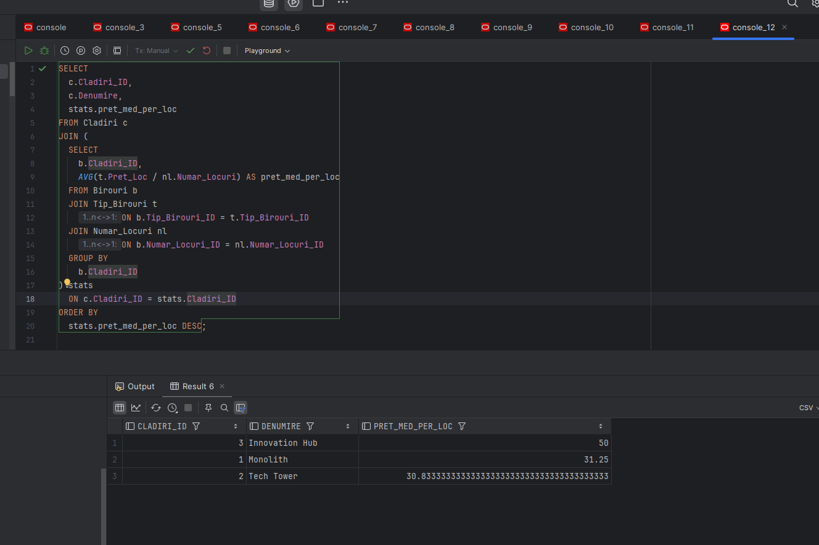

### Cerere 3. Grupări, funcții grup și HAVING cu subcerere nesincronizată RESPECTA PUNCTUL c)

/* ============================================================

Descriere: Afișează companiile și totalul cheltuielilor lor,

dar numai pe acelea al căror total depășește

media totală a cheltuielilor tuturor companiilor.

Acest cod rezolva cerinta c)

*/

SELECT

c.companie_id,

c.nume,

SUM(p.suma_de_plata) AS total_incasari

FROM companii c

JOIN plati p

ON c.companie_id = p.companie_id

GROUP BY c.companie_id, c.nume

HAVING SUM(p.suma_de_plata) > (

SELECT AVG(sub.total)

FROM (

SELECT SUM(p2.suma_de_plata) AS total

FROM plati p2

GROUP BY p2.companie_id

) sub

)

ORDER BY total_incasari DESC

;

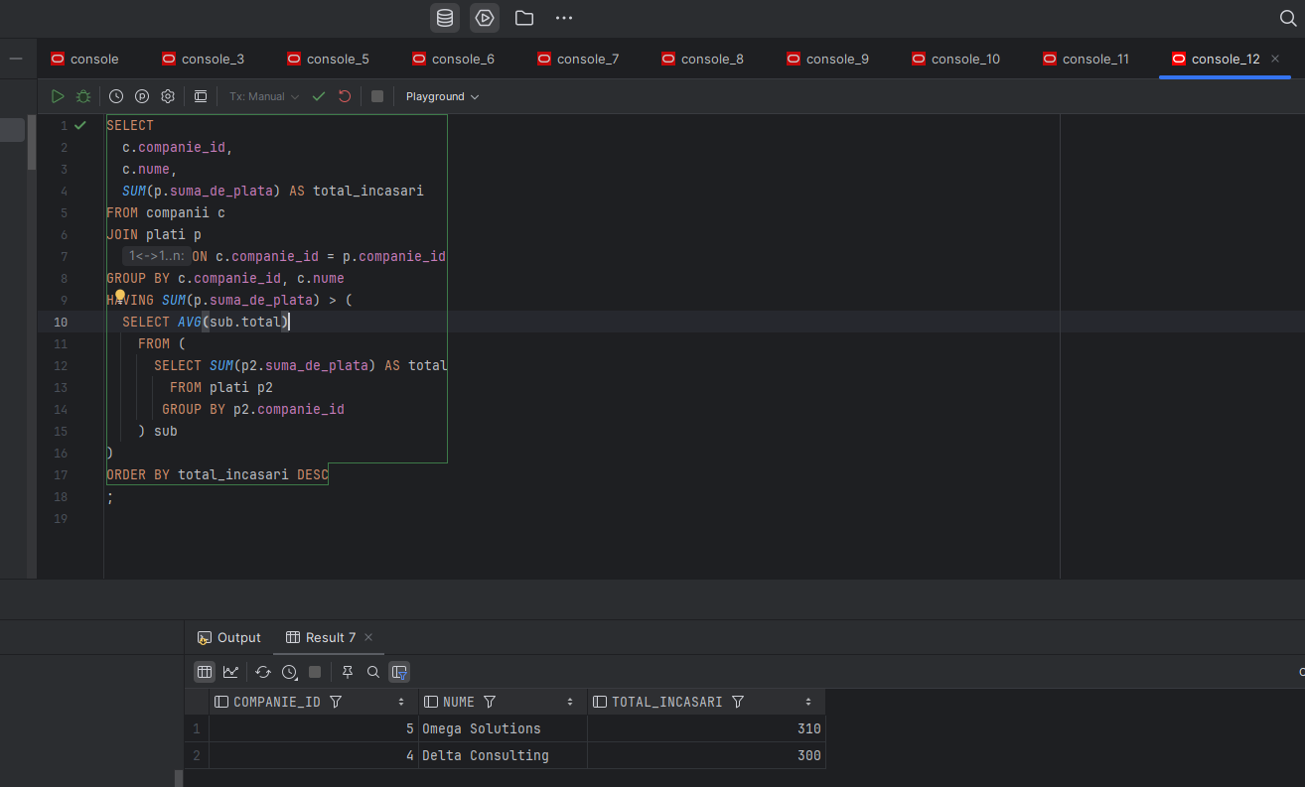

### Cerere 4. ORDER BY, COALESCE (NVL) și DECODE (expresie CASE) RESPECTA PUNCTUL d)

/* ============================================================

Descriere: Afișează fiecare plată cu ID-ul, numele

companiei, suma (0 dacă e NULL), descrierea

metodei de plată prin DECODE și data plății,

ordonate descrescător după dată.

Acest cod rezolva cerinta d)

*/

SELECT

p.plati_id,

c.nume AS companie,

NVL(p.suma_de_plata, 0) AS suma,

DECODE(

mp.metoda_plata,

'cash', 'Plata numerar',

'card', 'Plata cu card',

'transfer bancar', 'Plata prin transfer',

'Altă metodă'

) AS metoda_prietenoasa,

p.data_plata

FROM plati p

JOIN companii c

ON p.companie_id = c.companie_id

JOIN metoda_de_plata mp

ON p.metoda_plata_id = mp.metoda_plata_id

ORDER BY p.data_plata DESC

;

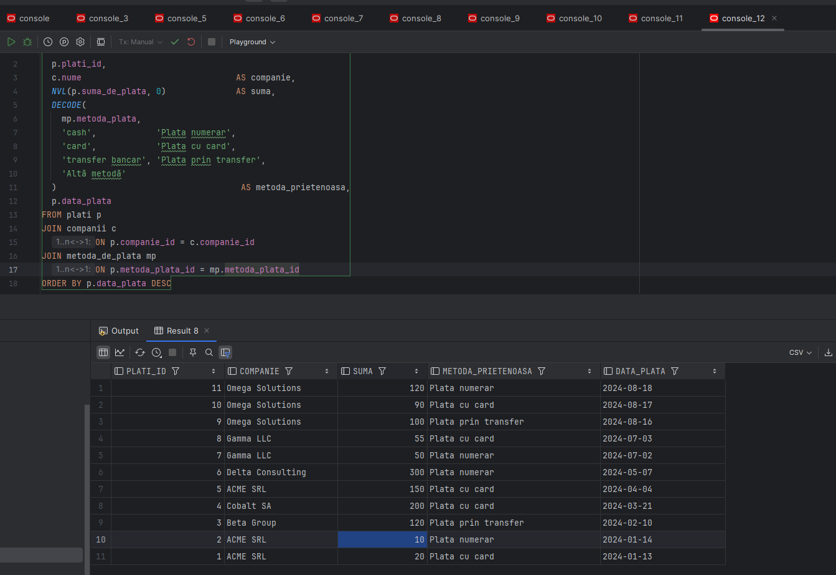

### Cerere 5. Funcții pe șiruri și date, expresie CASE, bloc WITH. RESPECTA PUNCTELE e) si f)

/* ============================================================

Descriere: Pentru fiecare birou, află data ultimei

închirieri, numărul de zile scurse de atunci

și clasifică-l (‘Recent’, ‘Moderate’, ‘Vechi’),

afișând și un cod și un tip prescurtat.

Acest cod rezolva cerinta e) si f)

*/

WITH ultimele_inchirieri AS (

SELECT

b.birou_id,

MAX(i.data_final) AS data_ultima

FROM birouri b

JOIN inchirieri_birouri ib

ON b.birou_id = ib.birou_id

JOIN inchirieri i

ON ib.inchiriere_id = i.inchiriere_id

GROUP BY b.birou_id

)

SELECT

'Birou ' || TO_CHAR(b.birou_id) AS cod_birou, -- funcție pe șir

UPPER(SUBSTR(t.tip,1,3)) AS tip_scurt, -- funcții pe șir

ui.data_ultima AS data_final,

TRUNC(SYSDATE - ui.data_ultima) AS zile_trecute, -- funcții pe date

CASE -- expresie CASE

WHEN SYSDATE - ui.data_ultima < 300 THEN 'Recent'

WHEN SYSDATE - ui.data_ultima <= 400 THEN 'Moderate'

ELSE 'Vechi'

END AS categorie

FROM birouri b

JOIN ultimele_inchirieri ui

ON b.birou_id = ui.birou_id

JOIN tip_birouri t

ON b.tip_birouri_id = t.tip_birouri_id

ORDER BY zile_trecute DESC

;

SELECT

b.Birou_ID,

'Etaj ' || b.Etaj || ' #' || b.Numar AS DescriereBirou,

( -- subcerere corelată

SELECT COUNT(*)

FROM Plati p

JOIN Inchirieri_birouri ib ON p.Inchiriere_ID = ib.Inchiriere_ID

WHERE ib.Birou_ID = b.Birou_ID

AND strftime('%Y', p.Data_plata) = '2024'

) AS NrPlati2024

FROM Birouri b;

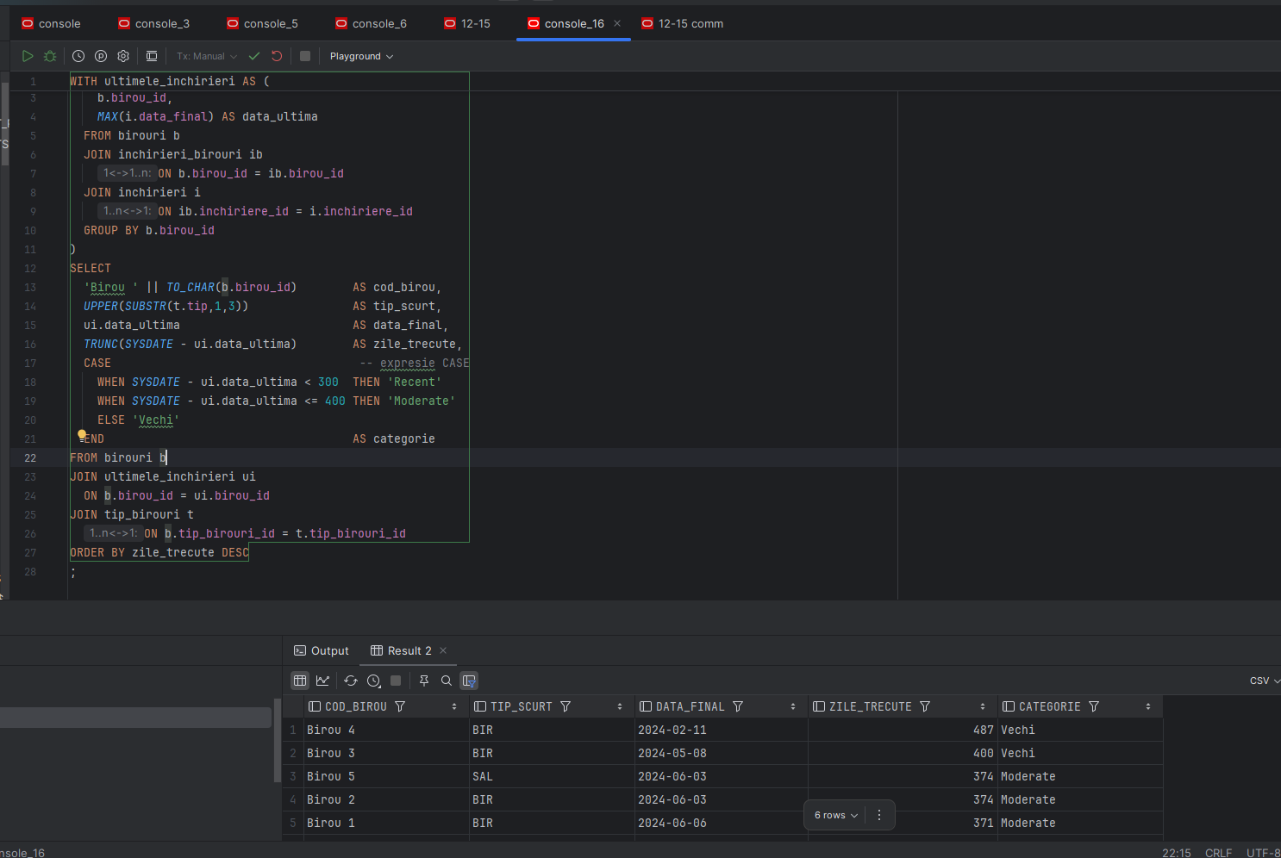

## 13. Implementarea a 3 operații de actualizare și de suprimare a datelor utilizând subcereri

/* ----------------------------------------------------------------

**Operațiunea 1: Marcarea companiilor inactive - UPDATE cu subcerere corelată (EXISTS)**

Aflăm companiile care nu au niciună plată înregistrată și adăugăm sufixul " (Inactive)" la câmpul Nume.

------------------------------------------------------------------ */

UPDATE Companii c  
 SET c.Nume = c.Nume || ' (Inactive)'  
 WHERE NOT *EXISTS* (  
 SELECT 1  
 FROM Plati p  
 WHERE p.Companie_ID = c.Companie_ID  
 );  
COMMIT;  
  
-- 4. Verificăm companiile inactive  
SELECT Companie_ID, Nume  
FROM Companii  
WHERE Nume LIKE '%(Inactive)'  
ORDER BY Companie_ID;

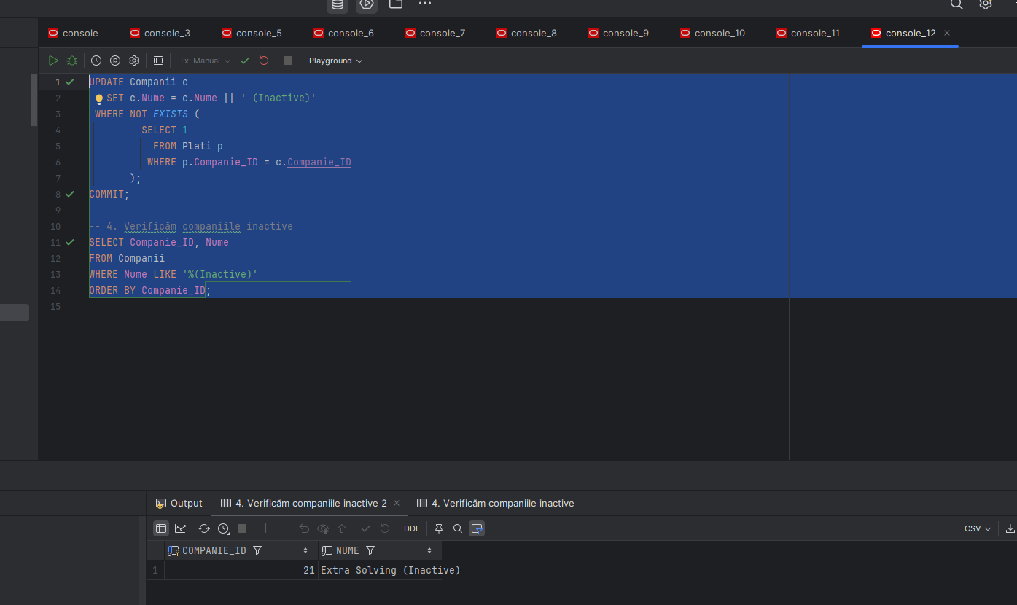

/* ----------------------------------------------------------------

**Operațiunea 2: Majorare preț loc pentru tipuri populare. UPDATE cu subcerere nesincronizată în FROM**

Pentru fiecare tip de birou care a fost închiriat de mai mult de 5 ori (adică acel tip apare în tabelul INCHIRIERI_BIROURI de mai mult de 5 ori), creștem prețul per loc cu 10%.

------------------------------------------------------------------ */

UPDATE tip_birouri t

SET t.pret_loc = t.pret_loc * 1.10

WHERE t.tip_birouri_id IN (

SELECT tip_birouri_id

FROM (

SELECT b.tip_birouri_id,

COUNT(*) AS cnt

FROM birouri b

JOIN inchirieri_birouri ib

ON b.birou_id = ib.birou_id

GROUP BY b.tip_birouri_id

) sub

WHERE sub.cnt > 5

);

COMMIT;

SELECT  
 b.birou_id,  
 b.etaj,  
 b.numar AS numar_birou,  
 t.tip AS tip_birou,  
 t.pret_loc AS tarif_per_loc  
FROM birouri b  
JOIN tip_birouri t  
 ON b.tip_birouri_id = t.tip_birouri_id  
ORDER BY b.birou_id;

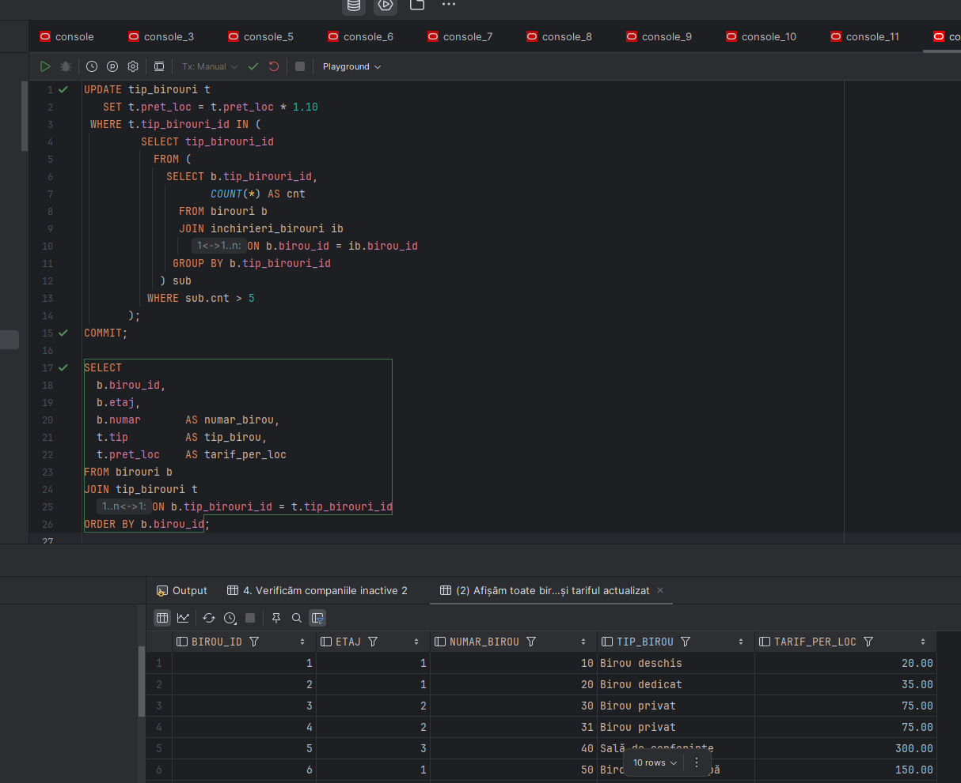

/* ----------------------------------------------------------------

**Operațiunea 3: Ștergerea închirierilor vechi. DELETE cu subcerere (IN)**

Ștergem toate rândurile din INCHIRIERI_BIROURI care au asociate închirieri finalizate înainte de 1 ianuarie 2024, apoi ștergem și înregistrările din INCHIRIERI.

------------------------------------------------------------------ */

-- 1) Ștergem asocierile birou–închiriere pentru închirieri finalizate înainte de 2024

DELETE FROM Inchirieri_birouri ib

WHERE ib.Inchiriere_ID IN (

SELECT i.Inchiriere_ID

FROM Inchirieri i

WHERE i.Data_final < DATE '2024-01-01'

);

-- 2) Arătăm starea după ștergerea asocierilor

SELECT *

FROM Inchirieri_birouri

ORDER BY Inchiriere_ID, Birou_ID, Utilizator_ID;

--3) Ștergem închirierile finalizate înainte de 2024

DELETE FROM Inchirieri i

WHERE i.Data_final < DATE '2024-01-01';

COMMIT;

SELECT *

FROM Inchirieri

ORDER BY Inchiriere_ID;

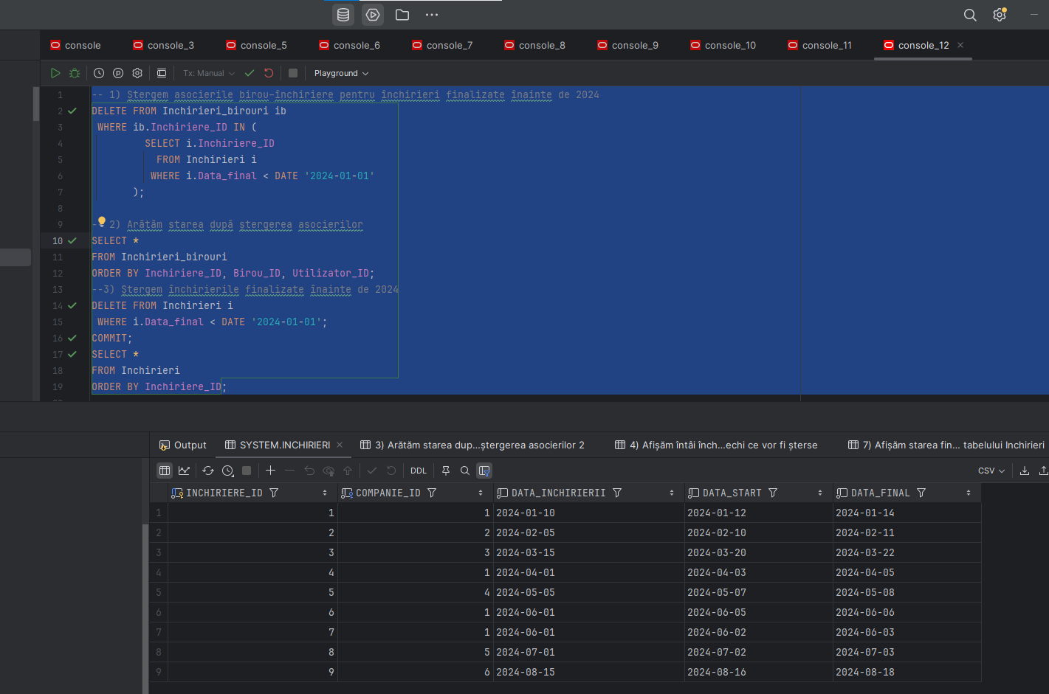

## 

## 14. Crearea unei vizualizări complexe

/*Dați un exemplu de operație LMD permisă pe vizualizarea respectivă și un exemplu de operație LMD nepermisă.*/

-- 1) Crearea unei view complexe

CREATE VIEW Vw_BirouriDetaliate AS

SELECT

b.Birou_ID,

c.Denumire AS NumeCladire,

t.Tip AS TipBirou,

nl.Numar_Locuri,

-- coloană calculată

(t.Pret_Loc * nl.Numar_Locuri) AS CostTotalLocuri

FROM Birouri b

JOIN Cladiri c ON b.Cladiri_ID = c.Cladiri_ID

JOIN Tip_Birouri t ON b.Tip_Birouri_ID = t.Tip_Birouri_ID

JOIN Numar_Locuri nl ON b.Numar_Locuri_ID = nl.Numar_Locuri_ID;

-- OPERATIE LMD permisa pe acest view

-- putem interoga (SELECT) liniştit

SELECT *

FROM Vw_BirouriDetaliate

WHERE CostTotalLocuri < 200;

-- OPERATIE LMD nepermisa

-- încercare de INSERT, va eşua

INSERT INTO Vw_BirouriDetaliate (Birou_ID, NumeCladire, TipBirou, Numar_Locuri, CostTotalLocuri)

VALUES (11, 'Skyline Plaza', 'Open Desk', 1, 20);

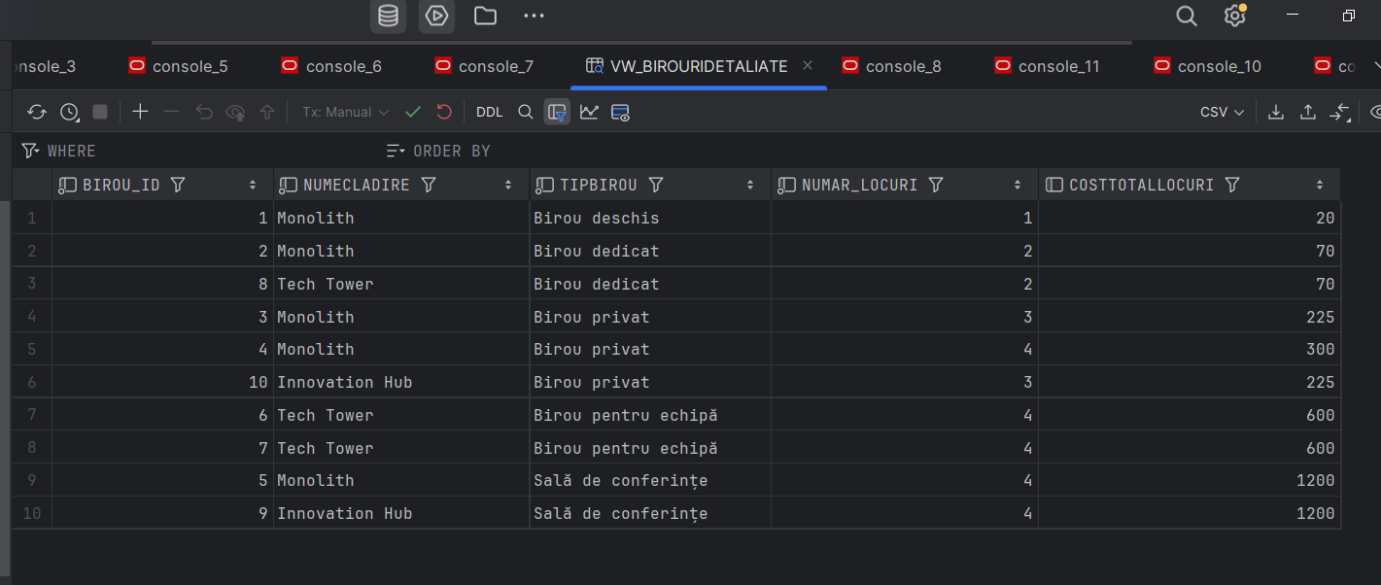

## 15. Formulați în limbaj natural și implementați în SQL: o cerere ce utilizează operația *outer-join* pe minimum 4 tabele, o cerere ce utilizează operația *division* și o cerere care implementează analiza top-*n*.

-- 1) OUTER JOIN pe minim 4 tabele

-- Scop: afișează toate birourile, cu facilități (dacă există),

-- tipul biroului (dacă e definit), numărul de locuri (dacă e definit)

-- și numele clădirii (necesar, deci INNER JOIN pe cladiri).

-- Notă: coloanele TIP_BIROURI_ID și NUMAR_LOCURI_ID din BIROURI trebuie să accepte NULL

SELECT

bir.birou_id,

cld.denumire AS nume_cladire,

bir.etaj,

bir.numar AS numar_birou,

lfct.descriere_facilitate,

tbir.tip,

nrl.numar_locuri

FROM birouri bir

LEFT OUTER JOIN facilitati_birouri fbir

ON fbir.birou_id = bir.birou_id

LEFT OUTER JOIN lista_facilitati lfct

ON lfct.facilitate_id = fbir.facilitate_id

LEFT OUTER JOIN tip_birouri tbir

ON tbir.tip_birouri_id = bir.tip_birouri_id

LEFT OUTER JOIN numar_locuri nrl

ON nrl.numar_locuri_id = bir.numar_locuri_id

JOIN cladiri cld

ON cld.cladiri_id = bir.cladiri_id -

ORDER BY bir.birou_id

;

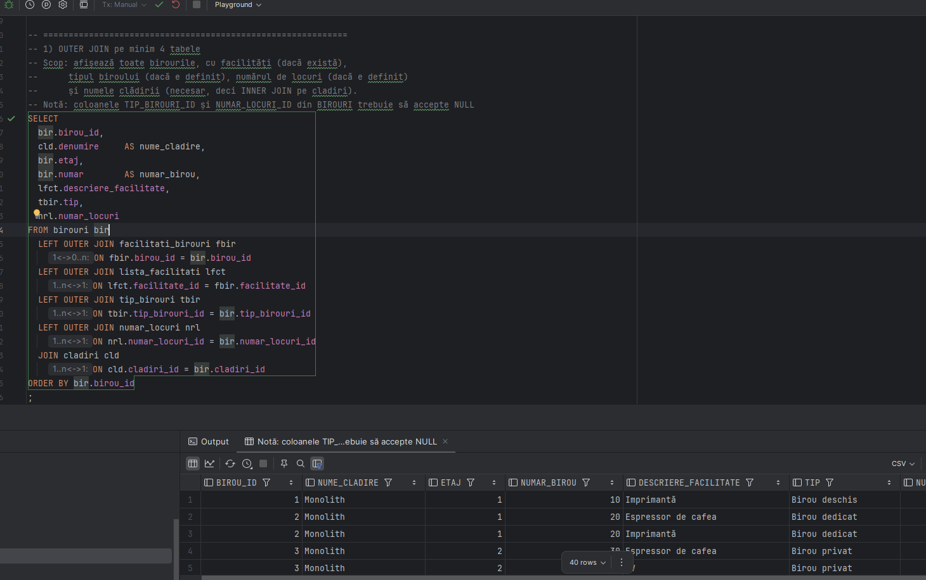

-- 2) DIVISION: tipuri de birouri care NU sunt folosite în nicio închiriere

-- Scop: găsește toate tipurile pentru care nu există niciun birou în inchirieri_birouri

--nu merge sa scot check-ul si nu pot introduce tipuri noi de birouri

--dar am rulat in alt mediu fara checkuri si functioneaza

INSERT INTO Tip_Birouri (Tip, Pret_Loc)

VALUES ('Open Desk_1', 200000);

COMMIT;

SELECT *

FROM Tip_Birouri tb

WHERE NOT EXISTS (

SELECT 1

FROM Inchirieri_birouri ib

JOIN Birouri b

ON ib.Birou_ID = b.Birou_ID

WHERE b.Tip_Birouri_ID = tb.Tip_Birouri_ID

)

ORDER BY tb.Tip_Birouri_ID

;

-- 3) TOP-N (primele 4 cele mai mari sume de plată)

-- Scop: afișează top 4 plăți ordonate descrescător după sumă

-- (se poate adapta pentru paginare cu OFFSET…FETCH NEXT)

SELECT

p.plati_id,

c.nume AS companie,

NVL(p.suma_de_plata, 0) AS suma,

DECODE(

mp.metoda_plata,

'cash', 'Plata numerar',

'card', 'Plata cu card',

'transfer bancar', 'Plata prin transfer',

'Altă metodă'

) AS metoda_prietenoasa,

p.data_plata

FROM plati p

JOIN companii c

ON p.companie_id = c.companie_id

JOIN metoda_de_plata mp

ON p.metoda_plata_id = mp.metoda_plata_id

ORDER BY 3 DESC

FETCH FIRST 4 ROWS ONLY

; 